sección 665.A GAVION CAJA (Zn-5AI-MM)
665.01 Descripción
Los gaviones son estructuras tipo caja en forma de prisma rectangular, hecha de doble malla hexagonal torcida, para la colocación de las piedras. Asimismo, proporciona soluciones económicas ya que en la zona existen sitios naturales donde la piedra se encuentra en abundancia.
Los gaviones se utilizará para la protección del talud de relleno de la plataforma.
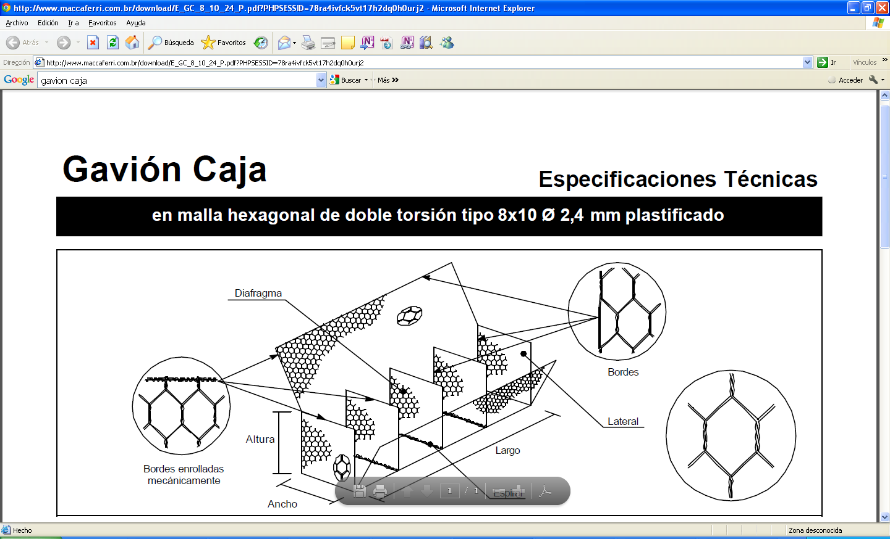
665.02 Alambre
Todo el alambre utilizado en la fabricación del gavión caja y en las operaciones de amarre y atirantamiento durante su construcción, debe ser de acero dulce recocido de acuerdo con las especificaciones ASTM A641M-98, esto es, el alambre deberá tener una tensión de ruptura media de 38 a 48 kg/mm2.

Revestimiento del Alambre
Todo el alambre utilizado en la fabricación del gavión caja y en las operaciones de amarre y atirantamiento durante su construcción, debe ser revestido con aleación Zn 5 Al MM (Galfan) de acuerdo con las especificaciones de la ASTM A856M-98, clase 80, esto es: la cantidad mínima de revestimiento Galfan en la superficie de los alambres es de 244 g/m2.

El revestimiento de Zn 5 Al MM debe adherir al alambre de tal forma que después del alambre haber sido enrollado 15 veces por minuto alrededor de un mandril, cuyo diámetro sea igual a 3 veces el del alambre, no pueda ser escamado, quebrado o removido con el pasar del dedo, de acuerdo con la especificación de la ASTM A856M-98.
Los ensayos deben ser hechos antes de la fabricación de la red.

Elongación del Alambre

La elongación no deberá ser menor que el 12%.
Los ensayos deben ser hechos antes de la fabricación de la red, sobre una muestra de alambre de 30 cm de largo.

665.03 Red
La red debe ser en malla hexagonal de doble torsión, obtenida entrelazando los alambres por tres veces medias vueltas, de acuerdo con las especificaciones del fabricante.

Las dimensiones de la red serán del tipo 10x12cm.
El diámetro del alambre utilizado en la fabricación de la red debe ser de 2.7mm y de 3.4 mm para los bordes.

Bordes Enrollados Mecánicamente
Todos los bordes libres del gavión caja, incluso el lado superior de las laterales y de los diafragmas, deben ser enrollados mecánicamente en vuelta de un alambre de diámetro mayor, en este caso de 3.4 mm, para que la red no se desarme y adquiera mayor resistencia.

665.04 Características del Gavión Caja
Cada gavión caja con largo mayor que 1.50 m debe ser dividido en celdas por diafragmas colocados a cada metro.

El lado inferior de las laterales debe ser fijado al paño de base durante la fabricación a través del entrelazamiento de sus puntas libres alrededor del alambre de borde.

El lado inferior de los diafragmas debe ser cosido al paño de base, durante la fabricación, con una espiral de alambre de diámetro de 2.2 mm.

Dimensiones estándar:
Largo2.00 m 3.00 m 4.00 m 5.00 m
Ancho1,00 m 1.50 m
Altura0.50 m 1.00 m

665.05 Amarre y Atirantamiento
Con los gaviones caja debe ser provista una cantidad suficiente de alambre para amarre y atirantamiento.

Este alambre debe tener diámetro 2.2 mm y su cantidad en relación al peso de los gaviones caja provistos es de 9% para los de 1.00 m de altura y de 7% para los de 0.50 m.

665.06 Tolerancias

Se admite una tolerancia en el diámetro del alambre de ± 2.5%.
Se admite una tolerancia en el largo del gavión caja de ± 3% en la altura y en el ancho de ± 5%.

665.07 Recubrimiento de Plástico

El alambre con revestimiento de Zn 5 Al MM deberá ser recubierto con una camada de compuesto termoplástico a base de PVC, con características iniciales de acuerdo con la siguiente especificación:
Espesor mínimo: 0.40 mm;
Espesor nominal: 0.50mm
Masa específica: 1.30 a 1.35 kg/dm³;
Dureza: 50 a 60 Shore D;
Resistencia a tracción: mayor que 210 kg/cm²;
Elongación de ruptura: mayor que 250%;

665.08 Método de Medición
Esta partida se medirá por metro cúbico (m3) de red instalada y aprobada por el Supervisor.

665.09 Bases de Pago
Las cantidades medidas de la forma descrita anteriormente y aceptadas por el Supervisor, se pagarán al precio unitario del contrato de la partida 665.A “Caja Gavión (Zn-5AI-MM)”.

Este precio y pago constituirá compensación total por todo el material, mano de obra, beneficios sociales, elementos de limpieza para la estabilización del talud, herramienta e imprevistos necesarios para completar satisfactoriamente esta partida y a entera satisfacción del Supervisor.

La seguridad necesaria para garantizar al usuario una travesía sin peligro y los elementos de seguridad industrial (para el personal del Contratista) se están especificando y pagando con la partida 103.A Mantenimiento de tránsito y Seguridad Vial.

Item de Pago | Unidad de Pago
665. A Caja Gavión (Zn-5AI-MM) | Metro Cúbico (m3)

